1
2
3
4
5
Рис.1. Схема блоку освітлення сонячних елементів. 1 – LED (HLX-P8B1WPWC-02D), 2 – блок стабілізації температури, 3 – блок стабілізації струму живлення, 4 – живлення діоду (12 В), 5 – сигнал з цифро-аналогового перетворювача.

5
7

3
4
2
8
1
6

А
V

2
1
3
4
5
6

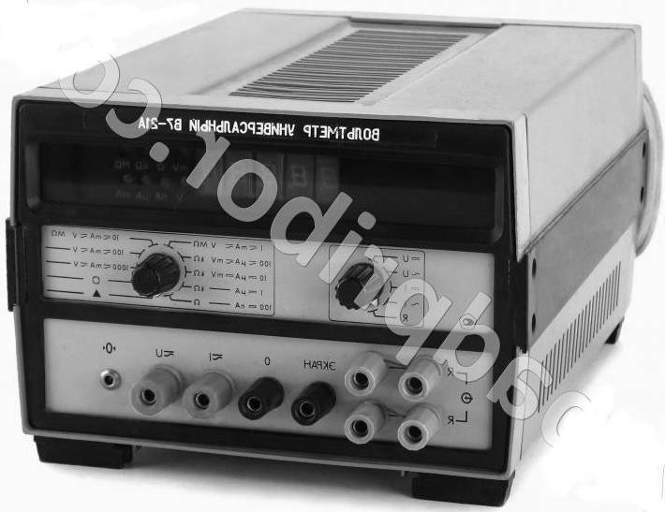
1
2
3
4
5
6
7
8
9
10
11
12
13
14
15
16

